АКТ
Автоматизированного электрического контроля ПУ № 1 от 08 ноября 2022 г.
Децимальный номер ПУ: | ЛНВК.464314.001
Наименование ПУ: | Плата НП
Изготовитель: | ООО НПП "ПРИМА"
Количество проверенных ПУ: | 20 шт.
Зав. номера (согласно СТО 011-2017) / индивидуальные номера (согласно ТИ ЛНВК.25000.00016 приложения А ): | 7122, 367122-467122

Сведения о дефектах:
№ п/п | Зав № ПУ | Позиции | Дефект

Специалист : | Инженер-программист | 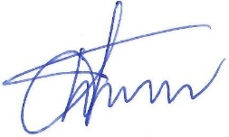 | Большаков С.П. | 08.11.2022
 | должность | подпись | ФИО | дата

